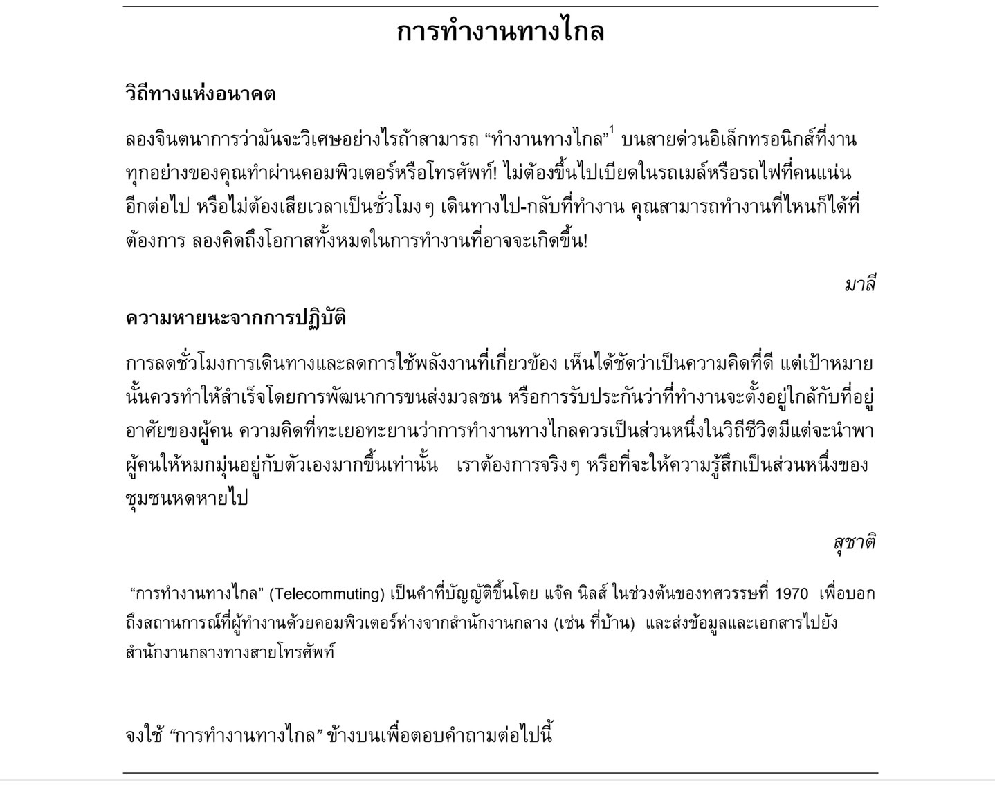

**ที่มา** https://so02.tci-thaijo.org/index.php/JEM/article/view/29085

**คำถามที่ 1 แบบเลือกตอบ**

คำถาม จากบทความข้างต้นความสัมพันธ์ระหว่าง “วิถีทางแห่งอนาคต”กับ “ความหายนะจากการปฏิบัติ” คืออะไร

1. เขาใช้ข้อโต้แย้งที่ต่างกันเพื่อลงข้อสรุปเดียวกัน
2. เขาเขียนในรูปแบบที่เหมือนกันแต่เป็นหัวข้อที่แตกต่างกันโดยสิ้นเชิง
3. เขาแสดงมุมมองทั่วไปที่เหมือนกัน แต่ไปถึงช่วงสรุปที่ต่างกัน
4. เขาแสดงมุมมองที่ขัดแย้งกันในหัวข้อเดียวกัน

เฉลย/แนวคำตอบ คำตอบที่ : 4. เขาแสดงมุมมองที่ขัดแย้งกันในหัวข้อเดียวกัน

กระบวนการอ่าน: การบูรณาการและตีความ

สถานการณ์: บริบทการอ่านเพื่อการศึกษา

แหล่งที่มา: เนื้อเรื่องเดียว

รูปแบบของเนื้อเรื่อง: แบบต่อเนื่อง

ประเภทของเนื้อเรื่อง: บอกเล่าอธิบายเหตุผล

ลักษณะข้อสอบ: แบบเลือกตอบ

ความสอดคล้องตัวชี้วัด: ท 1.1, ม. 1/2: จับใจความสำคัญจากเรื่องที่อ่าน

**คำถามที่ 2 แบบเติมคำตอบแบบอิสระ (อย่างน้อย 1 คำถาม)**

คำถาม ข้อความใดที่ทั้งมาลีและสุชาติน่าจะมีความเห็นตรงกัน

1. ผู้คนควรได้รับอนุญาตให้ทำงานกี่ชั่วโมงก็ได้ตามที่พวกเขาต้องการ

2. ไม่ใช่ความคิดที่ดีที่คนใช้เวลามากเกินไปในการเดินทางไปทำงาน

3. การทำงานทางไกลอาจไม่เหมาะกับทุกคน

4. การสร้างความสัมพันธ์ทางสังคมเป็นส่วนสำคัญที่สุดของการทำงาน

เฉลย/แนวคำตอบ คำตอบที่ : 2. ไม่ใช่ความคิดที่ดีที่คนใช้เวลามากเกินไปในการเดินทางไปทำงาน

กระบวนการอ่าน: การบูรณาการและตีความ

สถานการณ์: บริบทการอ่านเพื่อการศึกษา

แหล่งที่มา: เนื้อเรื่องเดียว

รูปแบบของเนื้อเรื่อง: แบบต่อเนื่อง

ประเภทของเนื้อเรื่อง: บอกเล่าอธิบายเหตุผล

ลักษณะข้อสอบ: เติมคำตอบ

ความสอดคล้องตัวชี้วัด: ท 1.1, ม. 1/2: จับใจความสำคัญจากเรื่องที่อ่าน

**คำถามที่ 3 แบบเติมคำตอบแบบอิสระ (อย่างน้อย 1 คำถาม)**

คำถาม งานหนึ่งอย่างที่อาจจะมีปัญหาถ้าทำงานทางไกล คืองานอะไร จงให้เหตุผลของนักเรียน

คำตอบ.................................................................................................

เฉลย/แนวคำตอบ คำตอบที่ : ระบุประเภทของงาน และให้คำอธิบายที่เป็นไปได้ว่าทำไมคนทำงานประเภทนั้นไม่สามารถทำงานทางไกลได้ คำตอบต้องระบุ (โดยนัยหรือโดยตรง) ว่าจำเป็นต้องปรากฎตัวในงานที่ระบุนั้นๆ

* คนงานก่อสร้าง มันยากที่จะทำงานกับไม้และอิฐจากที่ไหนก็ได้
* นักกีฬา คุณต้องไปนั่งที่นั่นจริงๆ เพื่อแข่งกีฬา
* ช่างประปา คุณไม่สามารถซ่อมล้างอ่างล้างหน้าของคนอื่นจากบ้านคุณ
* ขุดลอกท่อ เพราะคุณต้องไปอยู่ที่นั่น
* พยาบาล มันยากที่จะตรวจว่าผู้ป่วยสบายดีหรือไม่ผ่านอินเทอร์เน็ต

กระบวนการอ่าน: การบูรณาการและตีความ

สถานการณ์: บริบทการอ่านเพื่อการศึกษา

แหล่งที่มา: เนื้อเรื่องเดียว

รูปแบบของเนื้อเรื่อง: แบบต่อเนื่อง

ประเภทของเนื้อเรื่อง: บอกเล่าอธิบายเหตุผล

ลักษณะข้อสอบ: เติมคำตอบตอบเชิงซ้อน

ความสอดคล้องตัวชี้วัด: ท 1.1, ม. 1/2: จับใจความสำคัญจากเรื่องที่อ่าน